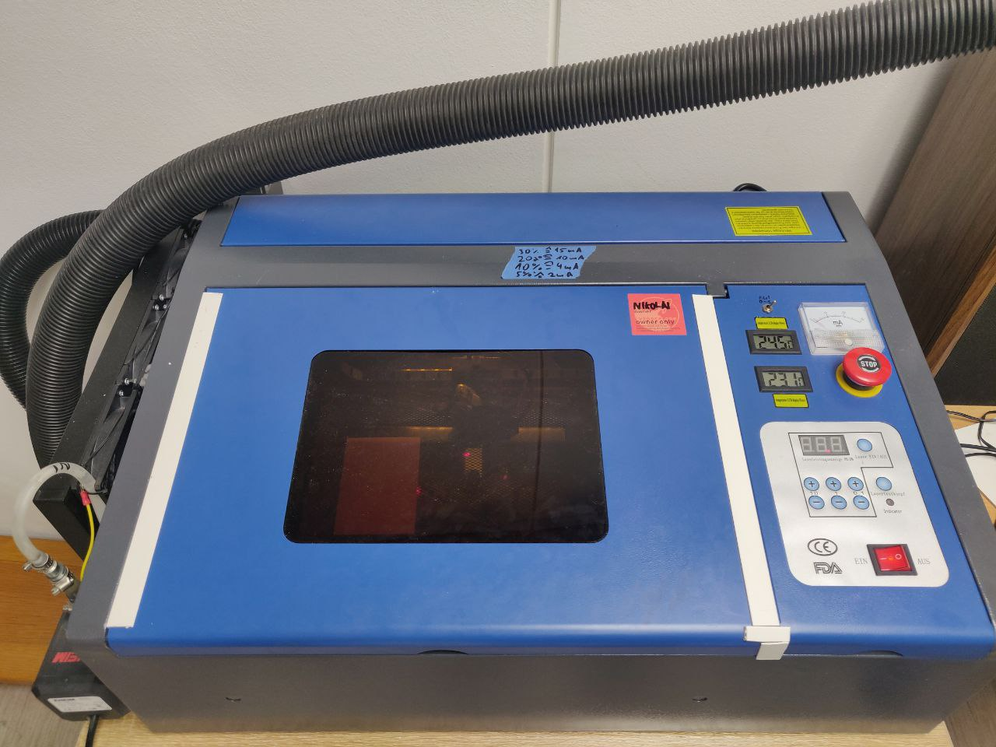

K40 Lasercutter/-engraver

Nur nach persönlicher Einweisung zu benutzen!
Wer Interesse hat den Laser zu benutzen bitte direkt an mich wenden.
Dann gibt es eine persönliche Einweisung und du kannst loslegen.

Ansteuerung

Linux
Archlinux: k40whisperer (AUR)
Adjust /etc/udev/rules.d/97-ctc-lasercutter.rules (and replace „usergrouporgroup“ with an existing group on your system):
SUBSYSTEM=="usb", ATTRS{idVendor}=="1a86", ATTRS{idProduct}=="5512", ENV{DEVTYPE}=="usb_device", MODE="0664", SYMLINK+="ttyLASER", GROUP="usergrouporgroup"

K40 Modes
Farben in der SVG
RED = Cutting Line
BLACK = Ebgrave

Material Settigs

Hobbyglass Bauhaus
Schmiltzt beim graviren nur an, dadurch entsteht keine raue weise fläche.

